DESeQUILÍBRIO… OU NÃO?

Vimos na CULT-Mat anterior como escrever sentenças matemáticas de balanças desequilibradas. Aquelas sentenças que escrevemos naquela CULT são chamadas de inequações. Hoje vamos ver como resolver essas inequações.
Veja o exemplo a seguir e a forma como Jorge utilizou para resolver:
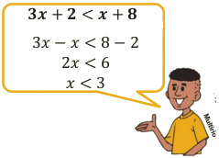
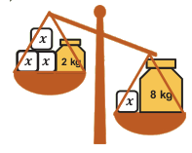

1. Explique com suas próprias palavras o método de resolução de Jorge.
_____________________________________________________________________
_____________________________________________________________________
_____________________________________________________________________
_____________________________________________________________________
_____________________________________________________________________
_____________________________________________________________________

2. Faça como Jorge e resolva as próximas desigualdades utilizando as inequações.
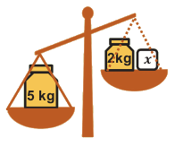
a)

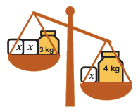
b)

